Муниципальное бюджетное дошкольное образовательное учреждение «Детский сад комбинированного вида № 27 «Петушок» г. Саянска, Иркутской области

Занятие-развлечение по художественному ручному труду
для детей старшей логопедической группы
«Гномики – маленькие
помощники-рукодельники»
Образовательная область «Художественное творчество»

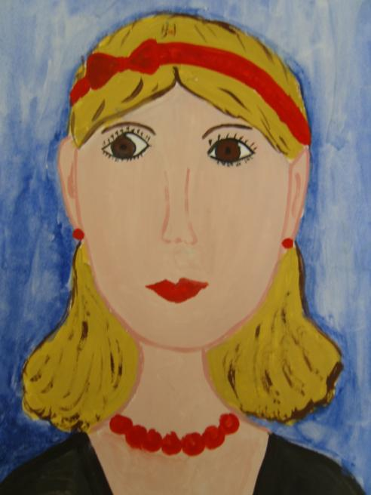
Мой портрет - такой меня изобразили дети, рисовали после этого мероприятия.
Автор: Кузнецова Алена Борисовна, воспитатель логопедической группы № 3 «Солнышко», МБДОУ №27 «Петушок» г. Саянска, Иркутской области
Занятие-развлечение по художественному ручному труду
с детьми старшей логопедической группы
«Гномики – маленькие помощники-рукодельники»

Цель: развитие ручной умелости у детей старшего дошкольного возраста с общим недоразвитием речи через художественный ручной труд.

Задачи:
- Учить делать объемную поделку, освоить приём скручивания нитки в колечко, закрепить навыки работы с клеем.
- Развивать усидчивость, аккуратность, тактильные ощущения, мелкую моторику.
- Формировать грамматической строй речи, обогащать словарь детей.
- Воспитывать у детей эмоционально-положительное отношение к собственным поделкам.
- Воспитывать чувство сострадания и сопереживания, доброту.

Вид трудовой деятельности: объемная поделка
Оборудование: комплект трафаретов овечек, клей, прищепки, нитки (пряжа), пластилин, иллюстрации для рассказывания сказки, колпачки для гномиков, «волшебный мешочек», вязаные вещи, магнитофон.

Ход занятия:
Белоснежка: - Здравствуйте, ребята. Я, Белоснежка, пришла к вам из волшебной сказочной страны. Хотите со мной дружить? Посмотрите, что она мне подарила моя знакомая овечка!
- Что это? (шаль). Какая красивая, мягкая, пушистая, теплая шаль! Здесь еще что-то в мешочке! Давайте сядем и посмотрим, что там есть. (Достают из мешочка вещи.)
- Из чего сделаны эти вещи? Правильно, из шерсти. Значит вещи какие? (шерстяные). Шерсть бывает разная. Люди берут шерсть от разных животных. Каких?
- Как можно назвать шерсть собаки? (какая? чья?- собачья)
Шерсть овцы? (овечья)
Шерсть козы? (козья)
Верблюда? (верблюжья)
Посмотрите, животные спрятались, но видны их части. Давайте поиграем и отгадаем кто спрятался.
Д/И: «Отгадай чей, чья, чьё, чьи (хвост, голова, ухо, ноги)»
Цель: формировать умение образовывать притяжательные прилагательные и изменять окончания прилагательных по родам.
Белоснежка: А сейчас послушайте сказку, которую я вам прочитаю: (чтение начала сказки, с рассматриванием иллюстраций).
«Жила-была белая, кудрявая овечка Руна. Целый день она вместе с другими овечками щипала травку на пастбище. Старый пастух с внуком пастушком стерегли овечью отару. В полдень пастухи обедали, потом дедушка ложился вздремнуть в тени большого дерева, а внук брал пастуший рожок и наигрывал мелодии. Руна очень любила слушать игру пастушка. Она подходила и ложилась у ног мальчика. Однажды жарким летним днем журчание родника убаюкало мальчика. Этого только и ждал волк, притаившийся за камнем. Когда он увидел, что пастухов сморил сон, то быстро выскочил из-за камня и напал на овечек. Овечки испуганно закричали и бросились бежать. Убежала в страхе и Руна. Она бежала быстро и вскоре очутилась в густом, дремучем лесу. Долго ходила Руна. Когда наступил вечер, она увидела избушку, в которой горел огонь. Руна громко заблеяла, дверь отворилась, и овечка зашла в избушку. А в избушке жила Баба Яга. Старуха заперла дверь на засов. И …»
Белоснежка: Нет, ребята, я так больше не могу. Не хочу больше читать такую сказку. Очень страшно, сейчас Баба Яга съест бедную овечку.
- Постойте, совсем забыла, ведь я из волшебной сказочной страны и в любой момент могу изменить сюжет сказки. А вы мне в этом поможете. Хорошо? Меняем сюжет сказки. Для этого отправляемся в сказку.
Сейчас постараюсь превратить
Вас в гномиков – неугомонных.
Я привезла вам колпачки,
Все волшебные они,
Каждый, кто их надевает,
Тот имя «гномик» приобретает,
Нужно вам за ним бежать
И скорее надевать, прибежать
И сесть ко мне, на волшебном
На ковре. Вы согласны?
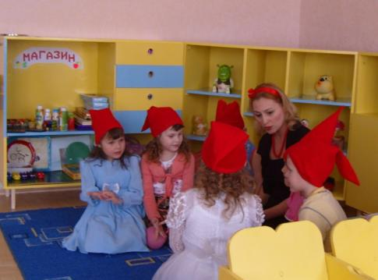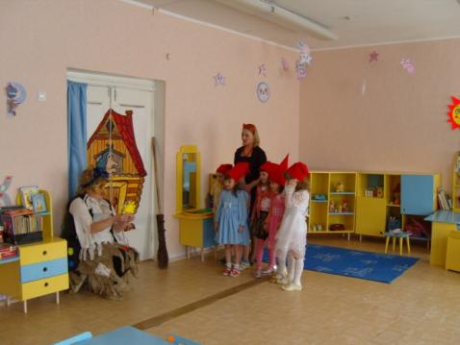
Дети подходят к избушке на курьих ножках.
В темном лесе есть избушка - встала задом наперед.
А в избушке той старушка, бабушка Яга живет.
Нос крючком, глаза в полоску, словно угольки горят.
Зубы, как у нашей кошки, дыбом волосы стоят.
А сердитая какая, и поломана нога.
Не простая, костяная. Просто бабушка Яга.
(звучит музыка) Появляется Б.Я, сердится, хмурит брови, затем отворачивается от детей и сидит в сторонке)
Белоснежка: Зачем Б.Я. хмурит брови, кричит…? (ответы детей)
- Может она хочет, чтобы ее боялись? А мы ее не будем бояться!
- Как вы думаете, ребята, почему Б.Я. такая злая? (ответы детей)
А может ее дразнили … Как вы думаете, что она тогда чувствовала? Вспомните, когда вас дразнят, какое у вас настроение? (ответы детей)
- Что же сделать, чтобы она была не такая вредная? Может ее пожалеть надо? Наверное никто никогда ее не жалел, никогда не говорили хороших, добрых слов. А мы ведь с вами знаем, что добрые слова … что делают? («лечат», повышают настроение, и человек становится добрее.)
Белоснежка: Ребята, у нас есть волшебное зеркало. Волшебное зеркало все преображает, меняет, но при этом нужно говорить волшебные слова. Давайте отдадим его Бабе-Яге.
Д/И: «Скажи наоборот»
Цель: закрепить умение подбирать слова – антонимы.
Белоснежка: Если Баба Яга скажет какое-то плохое слово, мы с вами должны будем изменить его значение на противоположное, может быть тогда Б.Я изменится.
- Давайте подойдем к Б.Я. и попросим ее отпустить овечку.
Дети: - Баба Яга, отпусти, пожалуйста, овечку.
Б.Я. – Нет, не отпущу! Я жадная, злая!
Дети: - Ты совсем не такая. Вот смотри. (отдают волшебное зеркало Б.Я.)
Б.Я. – Я безобразная, некрасивая!
Дети: - Ты красивая. (Б.Я.смотрит в волшебное зеркало) – Действительно, красивая!
Б.Я. – Я глупая!
Дети: - Умная. (Б.Я.смотрит в волшебное зеркало) – Да я - умная!
Б.Я. – Я старая!
Дети: - Молодая. (Б.Я.смотрит в волшебное зеркало) – О, молодая!
Б.Я. – И платье у меня грязное!
Дети: - Чистое.
Б.Я. – И нос у меня кривой!
Дети: - Прямой.
Б.Я. – И уши большие!
Дети: - Маленькие.
Б.Я. – Я злая.
Дети: - Ты добрая (Б.Я.смотрит в волшебное зеркало) – Может и правда добрая?
Б.Я. – Но я плохая!
Дети. Ты хорошая!
Белоснежка: И никакая ты не Баба-Яга, а Бабулечка-Ягулечка! 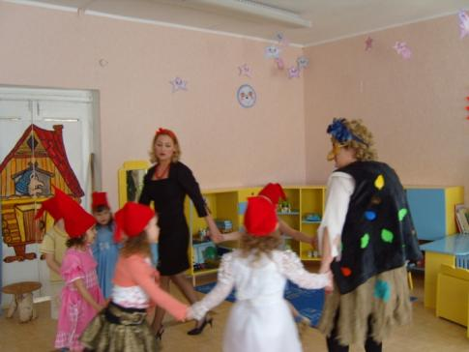 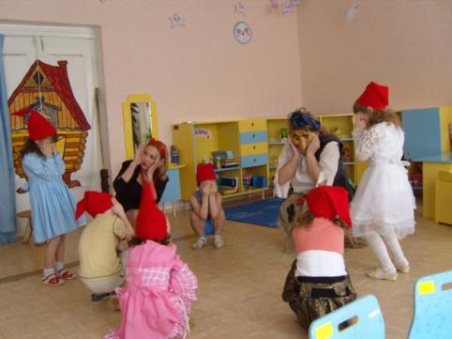
Баба Яга: - Правда? Хорошая? Ну ладно, уговорили. Буду хорошей. Но мне все равно грустно. Я ведь такая одинокая! (плачет)
Белоснежка: Не плачь, бабушка. Ребята, не зря же я вас превратила в маленьких волшебных гномиков. Маленькие гномики – это человечки, которые умеют все делать. В сказках говорится, что гномы – мастера на все руки. Сейчас вы и покажете свое мастерство. Давайте подарим бабушке Яге маленьких овечек? Согласны? (Дети: Да!)
Белоснежка: - Для этого нам понадобятся некоторые предметы (поочередно достает их из волшебного мешка): клей, нитки, прищепки, заготовки трафаретов овечек и …. наши умелые ручки! (Дети садятся за столы, делаем гимнастику для пальчиков).
Пальчиковая гимнастика:
Этот пальчик мой танцует
Этот вот кружок рисует
Этот пальчик ловко скачет
Словно самый легкий мячик
А мизинчик мой малышка
Ноготком скребет как мышка
А большой мой толстячок
Повалился на бочок.
Белоснежка: Сначала я объясню, как мы будем делать овечек. А вы внимательно слушайте и запоминайте. Из пряжи мы сделаем шерсть овечки.
- Шерсть у овечки какая? (Ответы детей: мягкая, пушистая, теплая)
У овечки шерсть густая
Она в кольца завитая.
- Как можно назвать шерсть, которая завивается в колечки? (кудрявая)
Глазки делаем из пластилина, ножки из прищепок.
(ДЕТИ ВЫПОЛНЯЮТ РАБОТУ)
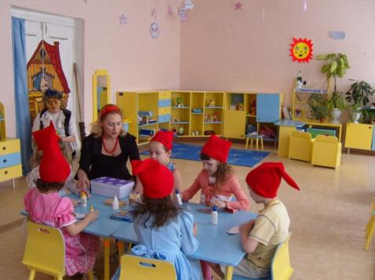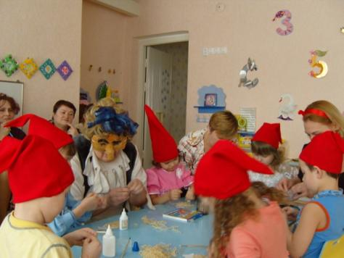
Ходит по полю овечка,
Шуба у нее - в колечках,
Овечка красивая,
Но робкая. Пугливая.
Всего она боится:
И грома и грозы.
Смелости учится
Ей надо у козы.
Баба Яга: Ну, спасибо, ребята, теперь не скучно мне будет. До свидания. Огромное вам спасибо!
Белоснежка: Ребята, а давайте откроем книгу, может сказка уже изменилась? (читает)
«Когда гномики подарили Б. Я. маленьких овечек, то старушка призадумалась. Она не хотела больше быть злой и решила стать доброй.
- Спасибо вам, гномики, - сказала Б.Я - Вы очень добрые. Я тоже хочу сделать доброе дело.
Пусть маленькая заблудившаяся овечка расскажет мне свое желание, и я исполню его.
- Мне хотелось бы вернуться к своим подружкам и к пастушку, я без них скучаю.- ответила Руна.
- Пусть будет так, как ты хочешь – произнесла колдунья и взмахнула рукой. В тот же миг овечка оказалась на зеленой полянке и увидела стадо овец и услышала знакомую мелодию пастушьего рожка. Она подбежала к мальчику и заблеяла: «Я вернулась! Я вернулась!». Пастушок очень обрадовался, что его любимая овечка цела и невредима. Он приласкал овечку и угостил ее кусочком яблока. А Баба Яга вернулась в избушку, навязала из шерсти овечек много перчаток, варежек, носков. Продала их на базаре и купила себе большой самовар. Поставила самовар на стол и пригласила в гости на чай лесных жителей: лису, медведя, ежика и других зверей.
Белоснежка: Понравилась сказка?
- Теперь Б.Я. не одинока, у нее есть любимые овечки и еще появилось много друзей.
- А вам понравилось делать добрые дела и помогать людям своими умелыми ручками? Молодцы.
Пусть герои сказок дарят нам тепло.
Пусть добро навеки побеждает зло.
А нам пора возвращаться.
1, 2, 3 – повернись и в ребяток превратись. (снимаем колпачки)
Белоснежка: - Мы назад вернулись, друг другу улыбнулись.
- Ребята, Баба Яга обещала навязать множество шерстяных вещей для наших кукол и отправить вам их в подарок. А сейчас - мне пора. До свиданья детвора. (Белоснежка дарит угощения детям, уходит.

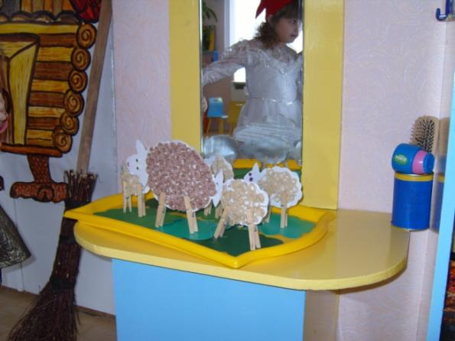

(вот такие овечки у нас получились)

Список литературы:

- Анистратова А. А., Гришина Н. И. Поделки из ткани, ниток и пуговиц. — 2-е изд. — М.: Институт инноваций в образовании им. Л. В. Занкова: Издательство Оникс, 2008.
- Горунович, Е. Содержание и методика обучения детей 5-6-летнего возраста декоративной деятельности и ручному художественному труду Текст. / Е. Горунович. Минск, 1989.
- Комарова, Т.С. Детское художественное творчество Текст. / Т.С. Комарова. М.: Мозаика-Синтез, 2005.
- Куцакова, JI.B. Конструирование и художественный труд в детском саду: Программа и конспекты занятий Текст. / JI.B. Куцакова. М.: ТЦ Сфера, 2005..
- Тарловская Н.Ф., Топоркова Л.А. Обучение детей дошкольного возраста конструированию и ручному труду: Кн. для воспитателей детского сада и родителей. - 2-е изд. - М.: Просвещение; Владос, 1994.

Фото из личного архива

